BUTGENBACH 2010


EVALUATION

De longs mois de cogitations, de discussions, de négociations, des moments de stress mais toujours de l’enthousiasme et de la convivialité, la commission « BUTGENBACH 2010 » n’a pas ménagé sa peine pour vous concocter un congrès quelle voulait professionnellement enrichissant, mais aussi l’occasion d’échanges et de rencontres entre agents PMS de tous réseaux et de toutes fonctions.

Avons-nous été à la hauteur de nos ambitions ?

Comme dans nos Centres, l’heure est à l’évaluation.

Les indicateurs seront, bien entendu, à la fois quantitatifs et qualitatifs : participation, commentaires et surtout, analyse des évaluations faites souvent à chaud.
D’un congrès à l’autre, la participation va croissant : cette année, 240 inscrits, soit 20% de plus qu’en 2007.

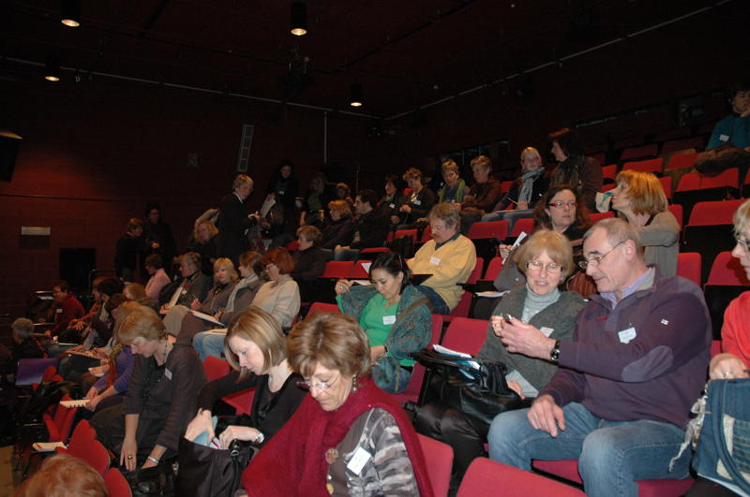

La répartition par réseau est équilibrée : C. FRANCAISE 70
CPEONS 82
LIBRE 74
C. GERMANOPH 10

La pluridisciplinarité est respectée : Directions 55
CPP+APP 65
AS 58
APM 46
Autres 12

Inscriptions par journée : Mardi 122
Mercredi 124
Jeudi 174
Vendredi 140

132 participants ont logé 1, 2 ou 3 nuits.
Comment a été appréciée l’intendance ?

TB pour le logement dans les chalets, agréables, propres et pratiques.

Les repas ont été plus diversement appréciés, certains les ont jugés un peu riches !

Quelques remarques négatives aussi sur le confort de la grande salle de conférence - elles sont récurrentes mais peu perfectibles - et parfois un peu de bruit dû à la cohabitation avec d’autres groupes.

Vous vous êtes dits satisfaits de l’accueil du personnel de Worriken (Merci à Léonie et à ses collaborateurs) et de la disponibilité des organisateurs.

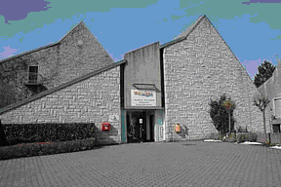

Nous remercions l’Office du Tourisme qui a mis un car à notre disposition et piloté la promenade du mercredi après-midi.

Bravo aussi aux musiciens locaux pour l’ambiance qu’ils ont mis lors de la soirée festive de jeudi.
C’est sur une échelle de 1 à 5 que vous avez évalué l’intérêt des conférences et ateliers.

Ils avaient en commun de nous proposer un regard sur l’évolution de notre société et sur les questions qu’elle nous pose.

La note la plus haute a été attribuée à l’intervention du Professeur DELION (4,5) suivi de très près par Madame DRORY (4,2) et Monsieur GARCIA (4).
Madame MORO est créditée de 3,5 mais la diffusion du film qui la montre en consultation avec des familles issues de l’immigration a été très applaudi.

Les ateliers les plus appréciés furent ceux de J-L TILMANT, Martin de DUVE, Pascale GUSTIN et Dany CRUTZEN, tous crédités de la note 4.
Un seul atelier a une cote inférieure à 3.

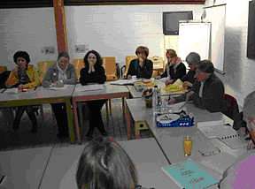

La formule inaugurée cette année d’inviter une personnalité pour toute une journée a été appréciée, mais quelques personnes - ce n’est pas la majorité - ont regretté que le débat entre la salle et les deux intervenants concernés, Mr Delion et Mme Moro, n’ait pas été direct plutôt qu’envisagé à partir des questions issues des ateliers, remarquablement synthétisées et relayées par Jean-Louis Sprumont.
Une réflexion à poursuivre…

Encouragée par les notations données aux intervenants et par les mots de sympathie que nous recevons tout au long du congrès, vécu - nous dit-on - comme une respiration stimulante et un moment qui renforce la visibilité et l’identité professionnelle des agents PMS, la commission Bütgenbach va bientôt se remettre au travail pour préparer le congrès suivant.

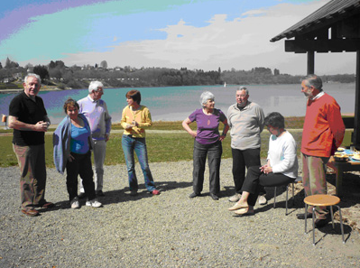

N’hésitez pas à nous signaler les personnes que vous entendez, croisez ou lisez qui pourraient être nos prochains invités et les thèmes que vous aimeriez voir aborder.

Mille mercis à tous ceux qui, par leur travail, leur soutien ou leur participation ont contribué au succès du congrès de Bütgenbach 2010.

En route vers 2013 !

Anne-Marie CHAIDRON

